欢迎使用“治趣”虚拟临床诊疗训练软件
临床诊疗是医疗的核心，也是临床医生最核心的技能。医学生需要通过长时间，多途径，大量的接触患者，不断学习，才能不断提升自己的临床诊疗水平，成为一名合格的医生。诊疗能力背后是不断更新的医学知识、临床医学经验的积累。
治趣是一个横跨桌面互联网与移动互联网的高端医学临床虚拟仿真教育平台，它以“提高医护人员临床诊疗能力”为目标，汇聚大量临床病例，通过计算机动态模拟临床问诊、体格检查、辅助检查、诊断决策、治疗转归，以零风险、高效率、低成本的创新模式，训练医护人员在临床工作中主动分析问题、处理问题的能力，从而提高医学生的临床诊疗水平。
治趣的设计理念是以“临床胜任力”为导向，构建临床诊疗能力的评估体系，通过给教育对象进行不同阶段的“临床胜任力”综合评估，形成个体化的学习目标与学习计划，最终达到加速医学生的职业成长进程的目的。
我校与武汉泰乐奇信息科技有限公司合作，成为“治趣”系统的入住机构。欢迎各位同学下载和使用“治趣”软件。

- 下载安装
“治趣”App支持苹果、安卓两大移动应用。请扫描二维码安装“治趣”App。
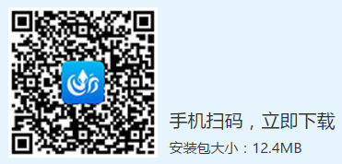

- 注册
安装完成，打开“治趣”APP，注册账号。（注册时请使用手机号注册，忘记密码可用手机找回。）
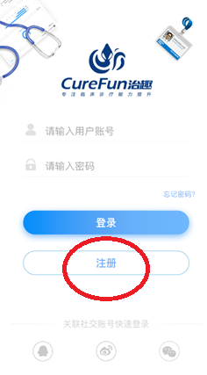
- 认证
点击“个人”，点击右上角图标，打开个人信息。
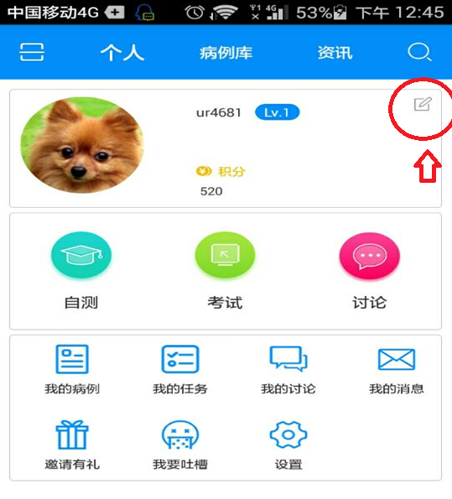

选择身份认证。
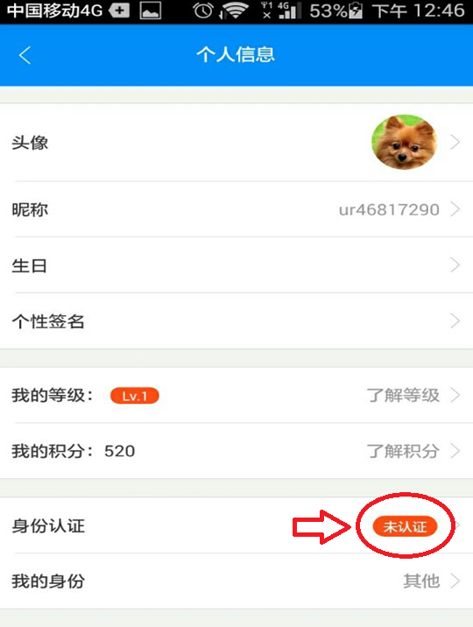
在机构中找到对应机构名称（这里填写山东大学）、填写姓名、性别、学号、手机和邮箱，提交后完成认证。
如果不能完成认证，可能是您的信息还没有导入系统或者信息填写有误。（非认证用户，也可以正常使用“治趣”学习平台）
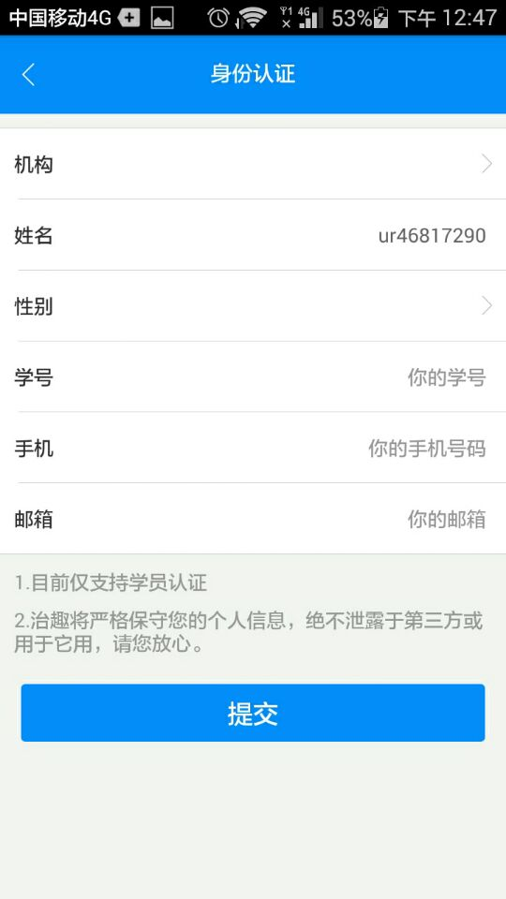

- 使用
从病历库选择一个临床案例，开始你的“治趣”学习之旅吧。
